**UML hệ thống và đăng nhập**

[**https://drive.google.com/file/d/10qheVhZwQlqzO-hLVlQhNh1HnFJ0sBPS/view?usp=sharing**](https://drive.google.com/file/d/10qheVhZwQlqzO-hLVlQhNh1HnFJ0sBPS/view?usp=sharing)

**Hệ thống (Page 4)**

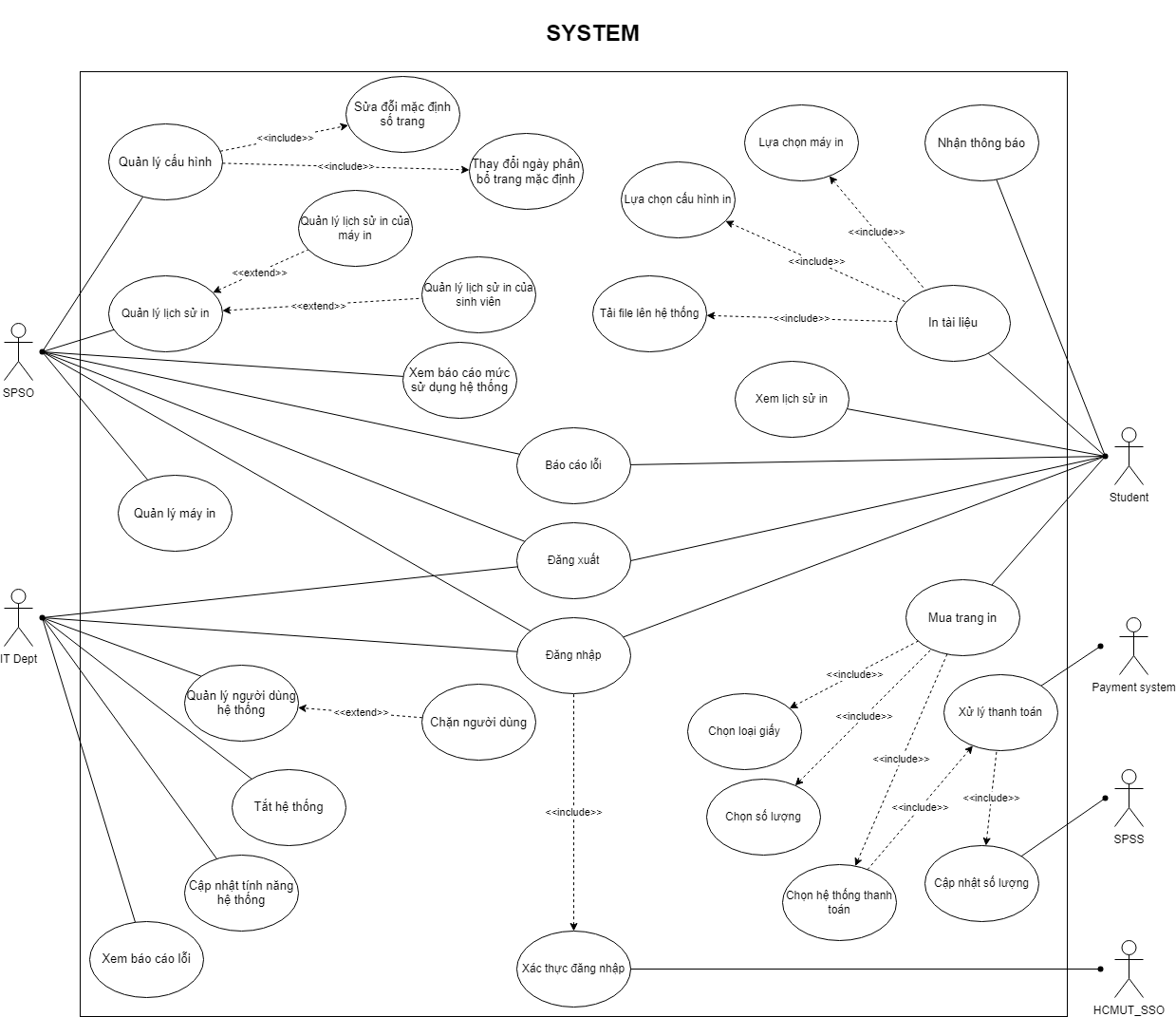

**Đăng nhập (Page 5)**

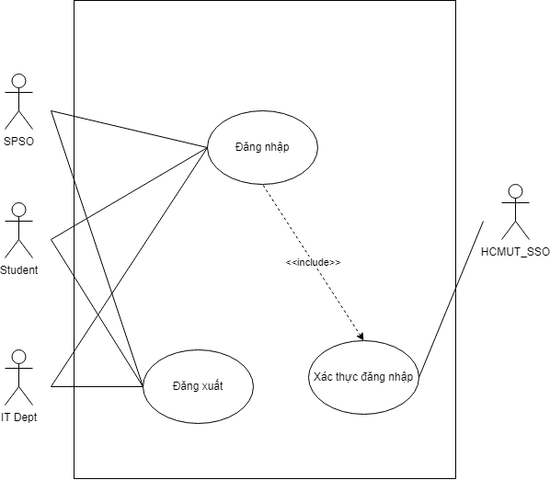

| Tên use-case | Đăng nhập |
| --- | --- |
| Actors | Sinh viên, SPSO, IT Dept, HCMUT_SSO |
| Description | Cho phép sinh viên, SPSO, IT Dept đăng nhập vào hệ thống |
| Precondition | Người dùng đã có tài khoản và thông tin đăng nhập hợp lệ |
| Postcondition | Người dùng được xác thực thành công và có quyền truy cập vào hệ thống |
| Trigger | Người dùng nhập thông tin và bấm vào nút đăng nhập |
| Normal flow | 1. Người dùng nhập đúng tên đăng nhập và mật khẩu. 2. Hệ thống xác thực thông tin đăng nhập. 3. Người dùng được cấp quyền truy cập. |
| Alternative Flow | Không có |
| Exceptions Flow | Người dùng nhập sai mật khẩu, hệ thống hiện thông báo lỗi, người dùng phải đăng nhập lại |